GESTIÓN DE CONTENIDOS EN POLIBUSCADOR, EL PORTAL DE ACCESO A LA BIBLIOTECA DIGITAL DE LA UNIVERSIDAD POLITÉCNICA DE VALENCIA
CONTENT MANAGEMENT IN POLIBUSCADOR, THE DIGITAL LIBRARY GATEWAY OF UNIVERSIDAD POLITÉCNICA DE VALENCIA
Colomina Fons, Gloria. Técnico Especialista en Archivos y Bibliotecas. Universidad Politécnica de Valencia, glocofon@bib.upv.es; Checa Rubio, Ana María. Ayudante de Biblioteca. Universidad Politécnica de Valencia acheca@bib.upv.es; Espí Albert, Mª Isabel. Ayudante de Biblioteca. Universidad Politécnica de Valencia maesal2@bib.upv.es; García León, Mª Dolores. Ayudante de Biblioteca. Universidad Politécnica de Valencia mdogarle@upvnet.upv.es; Pérez García, Mª Remedios. Ayudante de Biblioteca. Universidad Politécnica de Valencia marperez@bib.upv.es; Ribes Llopes, Inmaculada. Subdirectora de la biblioteca y Responsable del Área de Documentación Científica. Universidad Politécnica de Valencia, Camino de Vera, s/n, 46022 Valencia, ribes@bib.upv.es; Zubeldia Lauzurica, Isabel. Ayudante de Biblioteca y Responsable de Referencia e Información. Universidad Politécnica de Valencia, zubeldia@bib.upv.es.
Resumen: La orientación hacia la Biblioteca Digital en la Universidad es ya incuestionable y avanza rápidamente al ritmo marcado por la industria de la información y la demanda social que las nuevas tecnologías presentan al alcance de la mano. En este sentido, existen ya en el mercado herramientas para la gestión y publicación de Bibliotecas Digitales y las instituciones empiezan a destinar parte de sus partidas presupuestarias, tradicionalmente invertidas en recursos de información, a “tecnología”. Ya no importa sólo “tener” recursos de información, sino que es determinante “presentarlos” atractivamente; el reto para la Biblioteca, si quiere seguir teniendo un puesto activo en el mundo de la información, ha pasado a ser la gestión de los contenidos. En esta comunicación se presenta la gestión de contenidos realizada en la implementación y mantenimiento de PoliBuscador, el portal de acceso a la Biblioteca Digital de la Universidad Politécnica de Valencia.
Palabras clave: gestión de contenido, Metalib, biblioteca digital, PoliBuscador, arquitectura de la información (AI), gestión del know-how, portales de bibliotecas, taxonomías, búsquedas federadas, aplicaciones open-url
Abstract: The tendency towards Digital Libraries at Universities is unquestionable and rising fast, keeping pace with the developments of the information industry and the social demands encouraged by new technologies. In this sense, there are tools for Digital Library management and publishing already available in the market and institutions are allocating part of the budget traditionally assigned to information resources to 'technology'. The goal is not only ‘to posses’ information resources but to be able ‘to display’ them appealingly. Consequently, for the library to keep its active role in the information world, it must succeed in meeting the challenge imposed by content management. This communication introduces the work in content management carried out in the implementation of Polibuscador, the gateway to the Digital Library of the Universidad Politecnica of Valencia.
Keywords: content management, Metalib, digital library, Polibuscador, Information Architecture (IA), Know-how management, library gateways, federated searches, open-url tools.
Introducción
En las dos últimas décadas hemos dado paso en nuestras instituciones a la biblioteca híbrida y la colección electrónica se ha constituido en un indicador de calidad de las bibliotecas. Pero en este cambio de era a que asistimos ya no basta con tener una buena colección de recursos electrónicos, en adelante la evaluación fijará su atención también en el portal digital, en el acierto de la arquitectura de la información (AI) y en sus funcionalidades.
La gestión del portal de la Biblioteca Digital se centra principalmente en tres ámbitos de actuación. En primer lugar se necesita un equipo humano específico, con un conjunto de conocimientos profundos y en permanente actualización. Por otra parte la Biblioteca debe disponer de una partida presupuestaria, tanto en el capítulo de mantenimiento como en el de inversiones, para el sostenimiento del portal, y por último los bibliotecarios deben afrontar la gestión de los contenidos en el portal como una nueva área de actividad.
En Octubre de 2003, tras la evaluación directa de MetaLib (ML) en una feria internacional, la Biblioteca de la Universidad Politécnica de Valencia (UPV) decidió que el producto resolvía satisfactoriamente las necesidades instituacionales: un lugar donde publicar integradamente toda la colección electrónica de forma atractiva para los usuarios. En ese mismo año se adquirió SFX como gestor de enlaces.
La experiencia de cliente de SFX resultó satisfactoria. ExLibris contaba con un amplísimo grupo de usuarios a nivel internacional que, con una sana presión, lograba un ritmo de actualización de software aceptable. Por otra parte se comprobó que la empresa gozaba de la aceptación de los productores internacionales de contenidos y esto redundaba en actualizaciones de la KnowledgeBase (KB) también razonablemente rápidas.
Estos motivos: adecuación a las necesidades detectadas y buen ritmo de actuación de software y contenidos, confirmados tras la visita a la instalación ML de la Biblioteca de la Universidad Federico II de Nápoles, fueron determinantes para optar finalmente por ML en Diciembre de 2004.
Esta comunicación se centra en la gestión de contenidos realizada por la UPV en PoliBuscador, el portal de acceso a la Biblioteca Digital implementado en ML.
1. Gestión del contenido en PoliBuscador
La administración de ML genera un considerable know-how en el equipo administrador, una adecuada gestión del mismo, en herramientas y procesos claramente definidos, parece condición indispensable para un trabajo eficaz. Pero más allá de esta gestión de contenidos “instrumentales” está la gestión de los recursos de información propiamente dichos.
PoliBuscador se concibe como el portal de acceso a la Biblioteca Digital de la UPV. La administración del contenido de un portal supone una larga serie de operaciones sistemáticas, entre ellas destacan dos por la complejidad y por la carga de trabajo que conllevan, la configuración de recursos y la gestión de la AI. Seguidamente se describen.
2. Configuración de recursos
Una de las principales utilidades de un portal implementado en ML es la posibilidad de búsquedas federadas, o sea búsquedas en bases de datos con distinto software de interrogación que se ejecutan simultáneamente. Para el usuario suponen la ventaja de la rapidez de ejecución y simplificación del aprendizaje, ya que puede buscar información manejando una sola interfaz.
La posibilidad de búsquedas federadas -metabúsqueda- requiere que las bases de datos cumplan determinados protocolos y además que formen parte de la base de conocimiento o KB de ML. ExLibris actualiza frecuente la KB incorporando nuevos recursos, de manera que las instituciones sólo tienen que activar aquellos que tienen contratados. En el caso de estar interesados en publicar como metabuscable un recurso no existente en la KB hay que proceder a la petición a ExLibris o bien a su configuración local.
Gráfico 1. Relación de recursos configurados en la KB de ExLibris [Consultado en Octubre 2006]
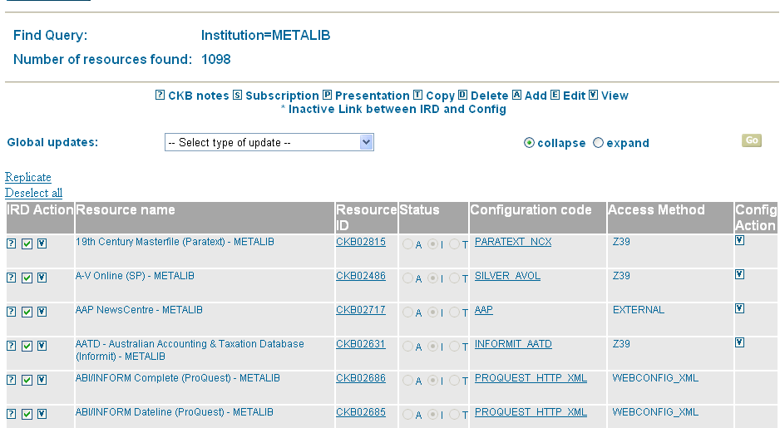
La configuración de un recurso consiste en la definición de un conjunto de acciones que ML debe ejecutar para que ese recurso sea metabuscable o buscable y compatible con SFX. Concretamente hay cuatro tipos de asuntos a configurar:
- Las operaciones de búsqueda mediante las cuales ML envía una búsqueda a un recurso y recupera un conjunto de resultados.
- Las operaciones de transformación de los datos del registro original a los campos ML. Éstas posibilitan la recuperación de un conjunto de registros.
- Las operaciones de conversión que permiten a ML convertir los registros recuperados en MARC al formato de visualización ML deseado.
- Las operaciones de creación de la OpenURL, gracias a ellas ML extrae los metadatos de los registros para producir una OpenURL que enviará al servidor SFX
Dependiendo de la interoperabilidad del recurso hay varios tipos de configuración posible que determinarán las funcionalidades de la metabúsqueda. Algunos recursos utilizan el protocolo Z39.50, otros utilizan pasarelas XML y otros cuentan con programas externos.
En la fase de implementación la UPV invirtió un considerable esfuerzo configurando localmente más de un centenar de recursos. La decisión de realizar una configuración local se basa en los siguientes criterios:
- Escasas expectativas de que el recurso sea configurado próximamente por ExLibris, esto ocurre por ejemplo en el caso de recursos locales. En el año de vida de PoliBuscador se ha demostrado una aceptable rapidez de ExLibris en la configuración de recursos de alcance internacional
- La pertinencia de dicho recurso para la comunidad universitaria
- Los recursos suscritos tienen prioridad sobre los gratuitos
- La calidad previsible de la metabúsqueda
- La facilidad de la configuración, especialmente por similitud con otra previa
El análisis de las estadísticas muestra una diferencia de uso radical entre recursos metabuscables y los de tipo enlace a favor de los primeros.
3. Gestión de la arquitectura de la información
ML cuenta con una serie de elementos que configuran la AI que el portal presentará. Se indican seguidamente los elementos usados en PoliBuscador con la personalización que de los mismos se ha hecho en la UPV.
- Grupos seleccionados (Quicksets)
- Mis recursos (a nivel de usuario)
- Tipos de recurso
- Iconos: nuevo, restringido/libre, texto completo
- Recursos nuevos
- Palabras clave
- Categorías / Subcategorías
- Grupos de usuarios
- Categorías temáticas (en SFX)
- Targets (en SFX)
- Listados A-Z (en ML y en SFX)
Seguidamente se repasan algunos de estos elementos especialmente importantes para la estructura del portal.
3.1. Grupos seleccionados
Con este elemento se crean los grupos de consulta rápida. Para facilitar su visibilidad en PoliBuscador son la primera pantalla de búsqueda que encuentra el usuario. Actualmente son un total de 13 grupos, 9 de ellos temáticos, que cubren las principales áreas del conocimiento en las titulaciones UPV.
Para la asignación de los recursos a los grupos seleccionados se siguen los siguientes criterios:
- Todos los recursos deben ser metabuscables
- La importancia del recurso en ese área temática
- Motivos de marketing, puede interesar lanzar un recurso, etc.
- No debe haber más de 10 recursos en cada grupo
- Un recurso puede estar en varios grupos

En los meses de vida de PoliBuscador se ha comprobado hasta qué punto la pertenencia de un recurso a uno de estos grupos dispara notablemente su uso, por tanto conviene asegurarse de disponer de suficientes licencias concurrentes para estos recursos y revisar periódicamente las prioridades de la institución.
En la instalación UPV se decidió la creación de un núcleo de recursos que por su transversalidad e importancia deberían estar presentes en todos los grupos de consulta rápida. A lo largo de estos meses (2005-2006), los cambios experimentados por la colección electrónica y la evaluación de la metabúsqueda de estos recursos, hace aconsejable la revisión de este núcleo básico. Si en un primer momento se optó en muchos casos por paquetes de revistas, ahora la orientación va hacia bases de datos especializadas que cuenten con una óptima ejecución de metabúsquedas.
Gráfico 2. Administración de los Grupos seleccionados (Quicksets) y su visualización
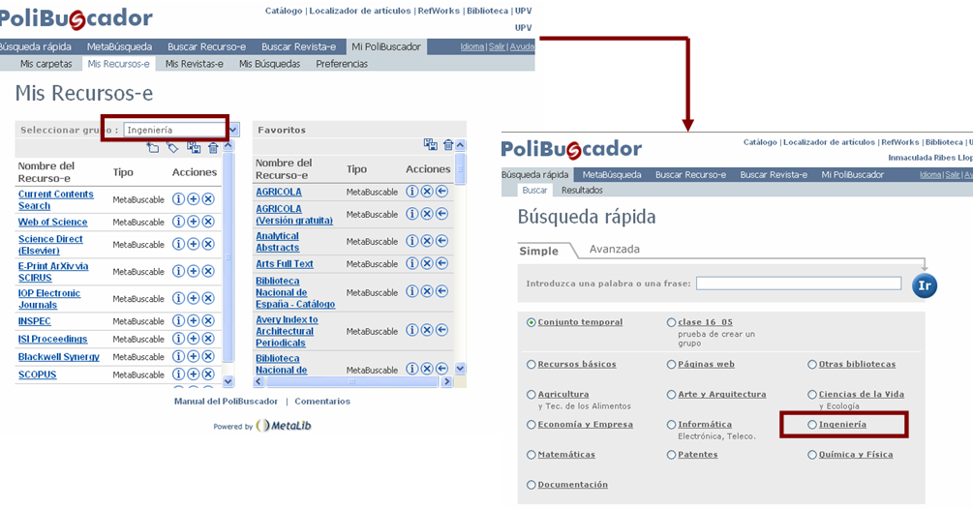
3.2. Tipo de recurso
Este elemento permite una clasificación de los recursos de acuerdo a cualquier criterio taxonómico que la institución decida. Después de distintas propuestas en la fase de implementación la UPV decidió utilizar la tipología de la Nacional Library of the Netherlands. Los valores de este elemento en PoliBuscador son:
- Enlace: para los recursos incompatibles con ML y que por tanto deben ser consultados en su interfaz nativa
- Buscable: se utiliza con los recursos que permiten la metabúsqueda pero los registros obtenidos deben ser consultados en la interfaz nativa
- MetaBuscable: se trata de recursos plenamente compatibles que pueden ser interrogados y sus registros leídos desde la interfaz de ML
La decisión de utilizar esta taxonomía se justificó en que este tipo de información parece ser el más decisivo para que el usuario decida el tipo de búsqueda, nativa o metabúsqueda que va a efectuar contra un recurso. Además otros criterios basados en la tipología de los recursos -bases de datos, páginas web, portales de revistas, etc…- presentan límites borrosos y parecen responder más a criterios de clasificación bibliotecarios que a necesidades del usuario final.
3.3. Iconos
ML cuenta con la posibilidad de utilizar iconos que facilitarán al usuario información complementaria. En el caso de PoliBuscador han sido personalizados (Margaix: 2005) y están en uso los siguientes:
- Nuevo: Aparece durante el tiempo establecido en el módulo de administración para los recursos nuevos. Coincide con la aparición del recurso en el grupo de nuevo
- Candado: Si aparece indica que el usuario no tiene acceso al mismo, en otro caso el recurso está disponible
- UPV: Indica que el registro está suscrito por la institución, si el recurso es de acceso libre no aparece
- TXT: Indica que el recurso tiene posibilidad de acceso al texto completo
Gráfico 3. Visualización de algunos iconos y tipo de recurso
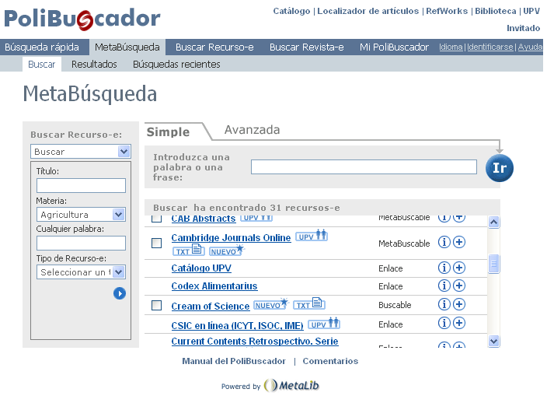
3.4. Palabras clave
Resultan de gran utilidad para complementar el elemento “categorías / subcategorías” ya que es posible la búsqueda de recursos por sus palabras clave en el campo “cualquier palabra”. Por ejemplo en el caso de la UPV se ha decidido la utilización de la submateria “texto completo” en lugar de “repositorios” ya que la primera tiene un carácter más amplio. Para garantizar la recuperación por el término “repositorio” se añade este descriptor a todos los recursos correspondientes.
En cuanto a su administración hay que señalar que ML sólo ofrece un campo texto en cada recurso para la adjudicación de las mismas, por tanto a efectos de coherencia en la adjudicación de los descriptores se recomienda contar con una herramienta externa que facilite la administración.
3.5. Categorías / Subcategorías
Sin duda las categorías son el elemento clave en la AI de ML ya que son el elemento taxonómico más potente de que dispone. El estilo de taxonomía a emplear en una institución debe meditarse cuidadosamente y diseñarse con la pretensión de que dure varios años y con mínimas modificaciones.
3.5.1. Creación de las categorías
Como en toda clasificación en la creación de las categorías hay que tener en cuenta la profundidad y la amplitud a emplear en la clasificación. La profundidad máxima viene dada por ExLibris y es de dos niveles jerárquicos: categoría / subcategoría. La amplitud en el caso de PoliBuscador es de 25 categorías (7 de carácter tipológico y el resto temáticas) y el número de subcategorías por categoría actualmente oscila entre 1 y 8.
Un aspecto importante de la administración de las categorías es el establecimiento de criterios para su creación, en el caso de PoliBuscador los seguidos hasta la fecha han venido siendo:
- La calidad y cantidad de recursos a ubicar en ella
- El interés que esa categoría tendría para la institución, que en gran medida vendrá dado por la parrilla de titulaciones
- La tendencia advertida en el mercado
Tradicionalmente las clasificaciones bibliotecarias siempre han buscado el equilibrio en el nivel de generalidad-especificidad de las categorías. En el caso de la UPV se ha decidido sacrificar este equilibrio en favor de los criterios expuestos previamente. Así por ejemplo se encuentran categorías muy específicas, como puede ser la “Enología” en el mismo nivel que su genérica “Agricultura”. Por el contrario se han unido en una sola categoría contenidos tan amplios como “Ciencias Sociales” y “Humanidades” ya que en la colección de esta institución tienen menor peso.
La decisión de las categorías a emplear en la UPV fue un trabajo en colaboración de un amplio grupo de bibliotecarios, especialmente bibliotecarios temáticos, el objetivo era que la arquitectura de PoliBuscador resultara satisfactoria para todas las titulaciones.
Otro asunto abordado fue la relación de las categorías de PoliBuscador con las materias del catálogo. Tras un amplio debate se entendió que no había necesidad de reproducir la clasificación temática empleada en el catálogo. En PoliBuscador el universo a clasificar previsiblemente no superará unos pocos centenares de recursos, mientras que en el catálogo el número de unidades a clasificar supera los centenares de miles. Distintos universos requieren distinta arquitectura.
Donde sí se buscó la unidad con el catálogo -en la medida de lo posible- fue en los literales de las etiquetas, o sea en el nombre que se da a las categorías. En PoliBuscado,r además de buscar nombres familiares al usuario final, se ha intentado que las categorías coincidieran con materias del catálogo, y todo esto teniendo en cuenta la limitación a 30 caracteres que fija ExLibris.
3.5.2. Creación de las subcategorías
En PoliBuscador la creación de las subcategorías está en función de la cantidad de recursos a adjudicar, no se pretende una estructura simétrica en todas las categorías.
Conceptualmente se han creado subcategorías de varias facetas aunque para el usuario estas facetas permanecen invisibles, actualmente son:
- Faceta temática: por ejemplo “cine”, “empresas” o “informes comerciales”
- Faceta tipológica: tales como “imágenes”, “citas”, “factor de impacto”, etc.
- Faceta nuclear: actualmente los valores son “recursos principales”, “recursos relacionados” y “todos”
La mayoría de las subcategorías son nucleares y tipológicas, las temáticas se reducen a las imprescindibles, prefiriendo recurrir a las categorías, así se evitan clics superpuestos al usuario.
Por imperativo de ML todas las categorías deben tener al menos una subcategoría. Siempre que haya más de una subcategoría el sistema creará la categoría all, en PoliBuscador traducida por todos. Siempre que el criterio es de aplicación todas las categorías tienen las subcategorías recursos principales y recursos relacionados.

3.5.3. Administración de las categorías / subcategorías
La administración de la AI de PoliBuscador es algo vivo que requiere una permanente revisión. La frecuencia de actualización de la taxonomía categoría / subcategoría es semestralmente, y en cuanto a la adjudicación de recursos a las categorías / subcategorías es constante.
En la UPV se intenta la implicación de todos los bibliotecarios, especialmente los temáticos, en el mantenimiento de la AI de PoliBuscador pidiendo periódicamente su colaboración en la revisión de la misma, esto supone como contrapartida el compromiso de atender sus demandas y en caso de no aceptación justificarlo adecuadamente.
Para la administración de las mismas, además del árbol categoría / subcategoría del módulo de administración de ML, se cuenta con una herramienta externa que facilita mantener la coherencia en la asignación de nuevos recursos.
3.5.4. Adjudicación de los recursos a las categorías / subcategorías
En la fase de implementación se decidió la creación de los top resource. Se incluyen en esta lista los recursos considerados imprescindibles en cualquier categoría temática, el requisito básico es ser metabuscable y ser transversal. Actualmente los top resources son: Web of Science (WoS), Current Contens Search, ScienceDirect, CSIC (Isoc, Icyt, ...) y Google Scholar. En breve el catálogo UPV será metabuscable y será incluido en esta lista.
Si bien no hay un número máximo de recursos por categoría / subcategoría, cuando una categoría tiene adjudicados más de 12 recursos se estudia la creación de subcategorías.
Aunque sea obvio no está de más indicar que los recursos se adjudican a las categorías / subcategorías aunque sólo sean de tipo enlace, no en vano PoliBuscador se concibe como un portal integrador de todos los recursos, y a su vez integrable en posteriores proyectos institucionales.
El transcurso de estos meses ha mostrado la conveniencia de eliminar algunas adjudicaciones de recursos para reducir el ruido de las búsquedas, tal es el caso de la submateria Imágenes que va a pasar a tener un carácter más restrictivo.
Gráfico 4. Asignación de recursos a las categorías / subcategorías
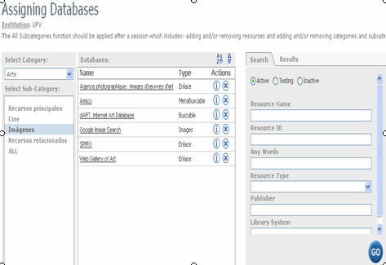
- Análisis crítico
La fase de implementación de ML en la UPV supuso un cambio radical de visión en cuanto al Plan Informático de la Biblioteca. Hasta entonces el Sistema de Gestión Bibliotecaria siempre había sido desarrollado ad hoc y existían fuertes reticencias hacia un producto comercial. Una vez lanzado el portal la acogida de la comunidad universitaria ha desvanecido cualquier duda sobre su conveniencia. La asignatura pendiente en este momento es la constitución de un equipo estable para su administración.
Ser los pioneros en la adquisición y comienzo de la fase de implementación supuso un peso añadido. No contar con ninguna institución de referencia próxima lingüística y culturalmente obligó a partir de cero en todos los aspectos: diseño de interfaz, formación de usuarios y en concreto gestión de los contenidos. La rápida incorporación de otras instituciones españolas al grupo de clientes, y en concreto la creación de Expania en 2005, abrió un espacio a la colaboración que ya está teniendo sus frutos en acciones tales como intercambio de configuraciones o la traducción conjunta de las materias de SFX.
Más allá de la gestión permanente del portal, en la UPV se abren para PoliBuscador nuevas líneas de desarrollo. El reciente lanzamiento de un entorno de aprendizaje virtual para toda la Universidad, la creación de un repositorio institucional que deberá recoger toda la producción propia y la creación de portales temáticos para comunidades específicas, son un ejemplo de los nuevos planes que la Institución afronta. El reto para la Biblioteca, hoy más nunca, es encontrar su rol en este nuevo escenario de colaboración, entre unidades y servicios universitarios, que el Espacio Europeo de Educación Superior hace emerger.
Anexo I. Lista de categorías y subcategorías publicadas [Octubre 2006]
CATEGORÍA | SUBCATEGORÍA | RECURSOS ASIGNADOS
Multidisciplinar | - Recursos principales  - Texto completo  - Otras bibliotecas  - Portales de revistas-e  - Buscadores web  - Artículos en castellano  - Prensa  - Todos | - 25  - 46  - 41  - 21  - 6  - 5  - 3  - 97
Agricultura | - Recursos principales  - Recursos relacionados  - Todos | - 11  - 20  - 31
Arquit-Urban. | - Recursos principales  - Recursos relacionados  - Todos | - 12  - 17  - 29
Arte | - Recursos principales  - Cine  - Imágenes  - Recursos relacionados  - Todos | - 9  - 4  - 4  - 15  - 32
Audiovisual | - Recursos principales  - Imágenes  - Noticias  - Recursos relacionados  - Todos | - 6  - 6  - 3  - 12  - 27
Cias. de la Tierra | - Recursos principales  - Recursos relacionados  - Todos | - 7  - 15  - 22
Cias de la Vida | - Recursos principales  - Recursos relacionados  - Todos | - 20  - 17  - 37
Ciencia y Tecn. | - Recursos principales  - Recursos relacionados  - Todos | - 17  - 13  - 30
Documentación | - Recursos principales  - Recursos relacionados  - Todos | - 19  - 15  - 34
Economía-Empresa | - Recursos principales  - Empresas  - Informes comerciales  - Recursos relacionados  - Todos | - 9  - 5  - 5  - 20  - 36
Electrónica-Teleco | - Recursos principales  - Recursos relacionados  - Todos | - 12  - 14  - 26
Energía | - Recursos principales  - Recursos relacionados  - Todos | - 6  - 14  - 20
Enología | - Recursos principales  - Recursos relacionados  - Todos | - 6  - 15  - 21
Estadísticas | - Recursos principales  - Recursos relacionados  - Todos | - 9  - 4  - 13
Forestal | - Recursos principales  - Recursos relacionados  - Todos | - 5  - 22  - 27
Humanid-Sociales | - Recursos principales  - Recursos relacionados  - Todos | - 14  - 31  - 45
Impacto-Citas | - Citas  - Factor de Impacto  - Todos | - 13  - 6  - 18
Informática | - Recursos principales  - Texto completo  - Recursos relacionados  - Todos | - 32  - 17  - 49
Ingeniería | - Recursos principales  - Recursos relacionados  - Todos | - 11  - 33  - 45
Legislación | - Recursos principales  - Publicaciones oficiales  - Recursos relacionados  - Todos | - 5  - 7  - 9  - 21
Lengua-Literatura | - Recursos principales  - Textos Literarios  - Recursos relacionados  - Todos | - 5  - 8  - 15  - 28
Libros electrónicos | - Recursos principales | - 9
M.Ambiente-Agua | - Recursos principales  - Recursos relacionados  - Todos | - 17  - 28  - 35
Matemáticas | - Recursos principales  - Recursos relacionados  - Todos | - 6  - 15  - 21
Normativa técnica | - Recursos principales | - 9
Patentes | - Recursos principales | - 9
Química y física | - Recursos principales  - Recursos relacionados  - Todos | - 19  - 21  - 40
Tec. Alimentos | - Recursos principales  - Recursos relacionados  - Todos | - 5  - 15  - 20
Tesis y proyectos | - Resúmenes  - Texto completo  - Todos | - 14  - 10  - 24
En prueba | - General | - 0

Referencias bibliográficas
Baeza-Yates, R.; Rivera Lozaia, C.; Velasco Martín, J. “Arquitectura de la información y usabilidad en la Web”. En: El profesional de la información, 2004, v. [13], n. [3], pp. [168]-[178]. Consultado en: 04/07/2006 http://www.mantruc.com/files/art-epi-2004.pdf
Bustamante, J. “La arquitectura de la información del siglo XX al XXI”. En: El profesional de la información, 2003, v.[12], n. [2], pp. [110]-[112]. Consultado en: 05/07/2006.http://www.metapress.com/media/n1mvynyhwptpadm38dwg/contributions/5/8/v/a/58va7wmf1p60ev0m.pdf.
Dong, A.; Agogino, A. M. “Design principles for the information architecture of a SMET education digital library”. En Proceedings of the 1st ACM/IEEE-CS joint conference on Digital libraries (Roanoke, Virginia, United States), 2001. Consultado en: 05/07/2006 http://delivery.acm.org/10.1145/380000/379699/p314-dong.pdf?key1=379699&key2=4106902511&coll=portal&dl=GUIDE&CFID=635795&CFTOKEN=48648504
Garrett, Jesse James. Los elementos de la experiencia del usuario. Consultado en: 01/09/2006.http://www.jjg.net/elements/translations/elements_es.pdf
Hassan Montero, Y.; Núñez Peña, A. “Diseño de arquitecturas de información: descripción y clasificación”. En: NSU No sólo usabilidad magazine, 14-01-2005. Consultado en: 04/07/2006 .http://www.nosolousabilidad.com/articulos/descripcion_y_clasificacion.htm
Hassan Montero, Y.; Martín Fernández, F. J.; Iazza, G. “Diseño Web centrado en el usuario: usabilidad y arquitectura de la información”. En: Hipertext.net, 2004, n. [2]. Consultado en: 05/07/2006. http://www.hipertext.net/web/pag206.htm
Margaix Arnal, Dídac. “El PoliBuscador. Personalización de MetaLib en la Biblioteca de la Universidad Politécnica de Valencia”. En: Proceedings V Jornadas de Bibliotecas Digitales, 2005, pp. [99]-[104]. Consultado en: 04/09/2006. http://eprints.rclis.org/archive/00005086/
Montes de Oca Sánchez de Bustamante, A. “Arquitectura de información y usabilidad: nociones básicas para los profesionales de la información”. En: ACIMED, 2004, v. [12], n. [6]. Consultado en: 01/09/2006. .http://eprints.rclis.org/archive/00003247/01/aci4604.pdf
Ribes Llopes, Inmaculada. “PoliBuscador. El portal de la biblioteca digital de la Universidad Politécnica de Valencia”. En Curso de Verano de ADEJE La Biblioteca Digital: La aplicación de las TIC en las Bibliotecas Tenerife, 28 de Julio de 2006. Consultado en: 01/09/2006. http://www.upv.es/bib/docs/polibuscador_adeje_2006.pdf http://www.bbtk.ull.es/servicios/formacion/CLE/adeje2006/programaWeb2006.htm
Tosete Herranz, Francisco. Arquitectura de la información: diseño de sitios Web. Consultado en: 01/09/2006. .http://www.imaginas.net/pdf/arquitectura_informacion.pdf
Tosete Herranz, Francisco. Rueda de la experiencia del usuario: disciplinas implicadas en el diseño de sitios Web. Consultado en: 01/09/2006 .http://www.imaginas.net/pdf/discipai.pdf
Toub, S. Evaluating Information Architecture: A Practical Guide to Assessing Web Site Organization . ARGUS Associates, 2000. Consultado en: 04/09/2006. http://argus-acia.com/white_papers/evaluating_ia.pdf
Tramullas, J. “Diseño y arquitectura de la información para el Web, 2001-2004. Un análisis bibliográfico selectivo”. En: El profesional de la información, 2004, v. [13], n. [3], pp. [202]-[209]. Consultado en: 05/07/2006 http://www.metapress.com/media/c2845gmqxmduwellmv56/contributions/c/q/m/q/cqmqyab4q5pllpvq.pdf
ExLibris. MetaLib Version 3. MetaLib X-Server-Summary of Current and Planned X-Services. January 15, 2006.
ExLibris. User Documentation. MetaLib e-Journals, Version 3. July 20, 2005.
ExLibris. User Documentation. MetaLib Version 3.13, Reports and Statistics. October 10, 2005.
ExLibris. User Documentation. MetaLib Version 3.13, Service Pack 69. Resource Management Guide. October 16, 2005.

http://www.biblio.unina.it/
http://metalib.upv.es
Gran parte de la actual arquitectura de la información en PoliBuscador fue diseñada por Dídac Margaix Arnal y documentada en el manual de procedimientos
SFX es el servidor de enlaces OpenURL que interactúa con MetaLib
http://portal.kb.nl.
Ver anexo 1. Lista de categorías y subcategorías
Octubre de 2006
En Octubre de 2004, fecha de comienzo de la implementación de ML, no existía ninguna instalación del producto en lengua española
Expania es el Grupo español de usuarios de productos ExLibris http://aleph.csic.es/expania/_inicio/inicio.htm

